

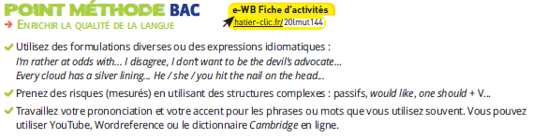

**BAC prep! Explain which document best illustrates “Fictions and realities” in your opinion.**

Aide : Soyez convaincant.e.s et pensez à utiliser du lexique qui vous distingue des autres candidat.e.s. N’oubliez pas que les professeurs auront entendu probablement des dizaines de fois les mêmes argumentaires !

Choisissez 3 expressions dans chacune des colonnes et utilisez-les pour developer votre argumentation. N’hésitez pas à prendre des risques en utilisant des structures complexes.

|  |  |  |  |
| --- | --- | --- | --- |
| *Formal* | | *Informal* | |
| *I’m rather at odds with* (être en désaccord) | *I don’t want to be the devil’s advocate* | *I agree* | *I disagree* |
| *Every cloud has a silver lining* (à quelque chose malheur est bon/le côté positif de la chose) | *He/she/you hit the nail on the head* (voir juste) | *It’s not so simple* | *I think he/she is right* |

…………..…………..…………..…………..…………..…………..…………..…………..…………..…………..…………..…………..…………..………………….

…………..…………..…………..…………..…………..…………..…………..…………..…………..…………..…………..…………..…………..………………….

…………..…………..…………..…………..…………..…………..…………..…………..…………..…………..…………..…………..…………..………………….

…………..…………..…………..…………..…………..…………..…………..…………..…………..…………..…………..…………..…………..………………….

…………..…………..…………..…………..…………..…………..…………..…………..…………..…………..…………..…………..…………..………………….

…………..…………..…………..…………..…………..…………..…………..…………..…………..…………..…………..…………..…………..………………….

…………..…………..…………..…………..…………..…………..…………..…………..…………..…………..…………..…………..…………..………………….

…………..…………..…………..…………..…………..…………..…………..…………..…………..…………..…………..…………..…………..………………….

…………..…………..…………..…………..…………..…………..…………..…………..…………..…………..…………..…………..…………..………………….

…………..…………..…………..…………..…………..…………..…………..…………..…………..…………..…………..…………..…………..………………….

…………..…………..…………..…………..…………..…………..…………..…………..…………..…………..…………..…………..…………..………………….

…………..…………..…………..…………..…………..…………..…………..…………..…………..…………..…………..…………..…………..………………….

…………..…………..…………..…………..…………..…………..…………..…………..…………..…………..…………..…………..…………..………………….

…………..…………..…………..…………..…………..…………..…………..…………..…………..…………..…………..…………..…………..………………….